
13.12.2011 Juha Jääskeläinen

TIEDOTUSVÄLINEILLE JULKAISUVAPAA 15.12.2011 KLO 10 (Porvoon kohteet) ja
klo 15 (Turun kohteet)

EUROPAN 11 - KILPAILU RATKENNUT

Europan on nuorille, alle 40-vuotiaille suunnattu arkkitehtuurikilpailu, joka käydään samanaikaisesti useassa Euroopan maassa. Europan 11 -kilpailun teemana oli Resonance between territories and ways of life − What architectures for sustainable cities? (Alueiden ja elämäntapojen vuorovaikutus – Millainen on kestävän kaupungin arkkitehtuuri?)
Koko Europan 11 -kilpailuun jätettiin yhteensä 1823 ehdotusta 49 eri kaupunkiin 17 maassa ympäri Eurooppaa.

Suomen kohteisiin jätettiin yhteensä 80 ehdotusta, joista 32 Porvooseen ja 48 Turkuun.

Suomalaiset nuoret arkkitehdit menestyivät Europan 11:ssä hyvin.
Arkkitehti Sami Vikströmin ehdotus voitti Turun kilpailun. Työryhmä Pia Sjöroos, Valtteri Heinonen ja Jouni Heinänen voittivat Porvoon kilpailun. Porvoossa sijoittui toiseksi työryhmä Saana Karala, Laura Hietakorpi ja Jenni Poutanen. Lisäksi Teemu Seppänen, Aleksi Niemeläinen, Martti Kalliala ja Auvo Lindroos saivat kunniamaininnan Amsterdamiin tehdyllä ehdotuksellaan.

Median edustajat ovat tervetulleita palkintojenjakotilaisuuksiin Porvoossa ja Turussa torstaina 15.12. Tilaisuus Porvoossa alkaa klo 9.15 (Borgå Gymnasium, Lukiokatu 10). Turun palkintojenjako alkaa klo 14.30 (Kiinteistöliikelaitos, Puutarhakatu 1).

Porvoo, Hattulan kilpailualue

Kilpailualue Vanhan Porvoon luoteispuolella Porvoonjoen varrella oli hyvin laaja, kooltaan n. 82 ha. Alueen valtatie 7:ään rajautuvalla pohjoisosalla on metsittynyt ja vajaakäytössä oleva entinen Hattulan saha-alue, joka on pääosin kaupungin omistuksessa. Alueella on myös rautakauppatyyppistä liiketoimintaa, muuntoasema ja vanhoja yksityisomisteisia työpaikkapalstoja ratapiha-alueen reunalla. Kilpailualueeseen sisällytettiin myös Porvoon entinen rautatieasema, joka on arvokas sekä kokonaisuutena että yksittäisine rakennuksineen.

Ennen alueen lopullisen maankäyttöratkaisun päättämistä tutkitaan perinpohjaisesti erilaisia vaihtoehtoja. Europan11-kilpailu nähtiin erinomaisena mahdollisuutena käynnistää alueen yleispiirteinen osa-alueittaiseen asemakaavoitukseen johtava suunnittelu.
Suunnittelutehtävänä oli sijoittaa alueelle 180.000 – 240.000 k-m²:n rakentamista, josta suurin osa olisi käytännössä yhtiömuotoisena toteutettavaa asumista. Alue voisi tällä mitoituksella tarjota tulevaisuudessa asuinpaikan ainutlaatuisessa jokimaisemassa 3500 – 4500:lle porvoolaiselle. Sijainti Porvoonjokilaaksossa ja Vanhan Porvoon tuntumassa on poikkeuksellisen kiehtova ja tarjoaa upeat mahdollisuudet korkealuokkaiseen asumiseen ja elinkeinotoimintaan.

Turku, Kaarningon kilpailualue

Turku osallistui Europan-kilpailuun osana Euroopan kulttuuripääkaupunkivuotta. Turun kilpailualue "Kaarninko" sijaitsee noin 4 kilometrin päässä Turun keskustasta, se on hyvien liikenneyhteyksien varrella, mutta jäänyt rakentamatta aikaisempien liikennevarausten takia. Alueen liikennejärjestelyjä on tarkoitus jatkossa kehittää uudella liittymällä Uudenmaantielle. Kaarningosta on hyvät kevyenliikenteen yhteydet keskustaan sekä läheisille ulkoilureiteille. Joukkoliikennereitit sijaitsevat aivan Kaarningon vieressä, ja niitä tullaan kehittämään voimakkaasti Skanssin alueen rakentuessa alueen koillispuolelle. Alueen lähellä on päivittäistavarakauppa, hienoja ulkoilumaastoja ja pohjavesialue suojeltuine pumppaamorakennuksineen.

Kaarninkoon suunnitellaan tiivistä ja matalaa asuinaluetta. Alueen suunnittelutavoitteista kilpailun kannalta oleellista oli asumisen yhteisöllisyyden kehittäminen, nuorten perheiden tarpeet sekä monipuolinen asuntotarjonta. Alueen tulee sopeutua mittakaavaltaan viereisiin pientaloalueisiin, tavoitteena on kuitenkin uudenlainen arkkitehtuuri ja kaupunkisuunnittelu. Kilpailulla etsittiin myös sopivaa rakentamisen määrää, jotta tiiviin rakentamisen lisäksi alueesta muodostuisi myös kevyenliikenteen reittejä viihtyisästi täydentävä kaupunginosa.

Palkintolautakunta

Suomen kohteiden juryn puheenjohtajan toimi Suomen rakennustaiteen museon johtaja Juulia Kauste ja jäseninä arkkitehdit Selina Anttinen, Aaro Artto ja Tuomas Hakala Helsingistä, Sitran energiaohjelman johtaja Jukka Noponen Helsingistä, arkkitehti Päivi Saloranta Hämeenlinnasta, arkkitehti Kari Nykänen Oulusta, arkkitehti Helle Juul Kööpenhaminasta, arkkitehti Siv Stangeland Stavangerista ja arkkitehtuurikriitikko Mark Isitt Tukholmasta.

Kilpailun tulos

Palkintolautakunta totesi kilpailun tuoneen kohteisiin ratkaisumalleja, joita edelleen kehittämällä on saavutettavissa uudentyyppisiä korkealuokkaisia asuinalueita. Kansainvälisen palkintolautakunnan vireä keskustelu, erilaiset painotukset tuomaroinnissa sekä tavoitteiden erilaisuus tekivät sen työskentelystä mielenkiintoista ja haastavaa.

Kilpailun arvostelupöytäkirjasta on tarkemmin luettavissa kilpailualueiden yleiskritiikit sekä niihin tehtyjen ehdotusten kritiikit.

Kilpailua koskeva arvostelupöytäkirja, kuva-aineistoa sekä lisätietoja on saatavissa osoitteesta www.europan.fi

sekä Europan Suomi Finlandin pääsihteeriltä:

Juha Jääskeläinen, arkkitehti SAFA
045 – 139 3665
juha.jaaskelainen@europan.fi

Kansainvälstä tietoa kilpailusta www.europan-europe.com

Kilpailussa jaettiin Suomen kohteisiin palkintoja lunastuksia ja kunniamainintoja seuraavasti:

PORVOO

Voittaja 12 000 € PH 777 “EMBROIDERY”
tekijät: Pia Sjöroos, Valtteri Heinonen and
Jouni Heinänen
Pia.Sjoroos@hel.fi
+358400732829
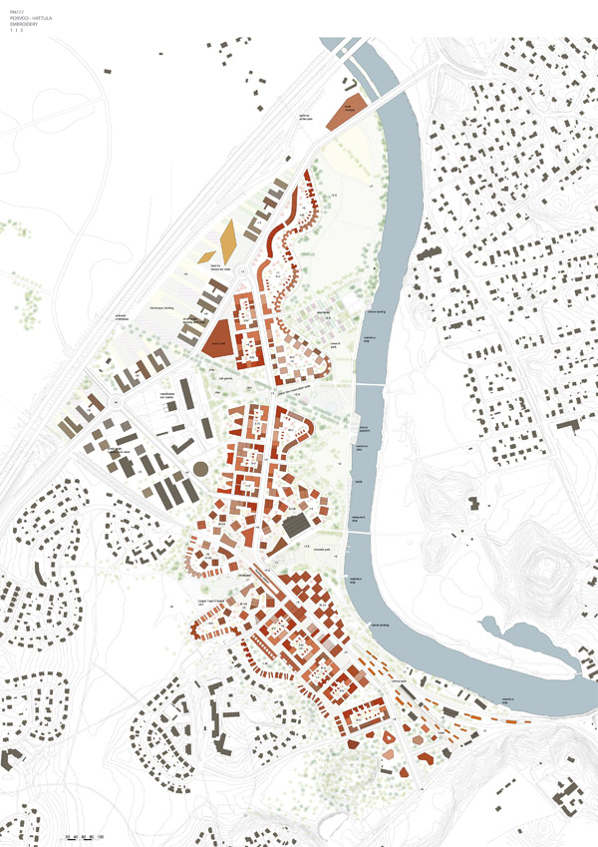

Lunastus, 6000 € AH 732 “DIAMONDS”
tekijät: Saana Karala, Laura Hietakorpi and
Jenni Poutanen
saanakarala@gmail.com
+358407035786
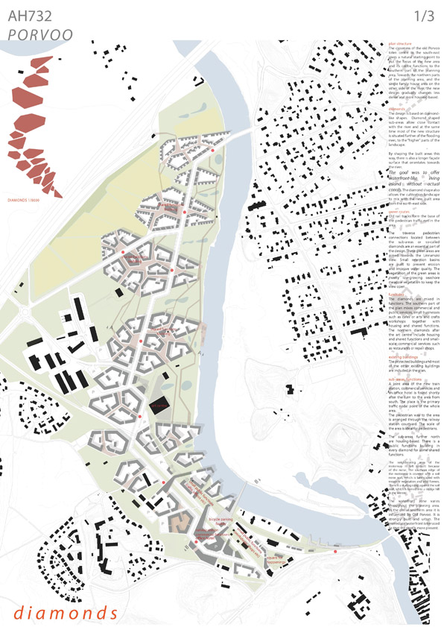

Kunniamaininta PG 311 “IN-FORESTATION”
tekijät: Thibaut Bourgade, Pauline Bourgade and
Alexandre Dubure (Ranska)
thibaut.bourgade@gmail.com
+41788223156

turku

Voittaja, 12 000 € AE 358 “GARDEN STATE”
tekijä: Sami Vikström
svikstro@welho.com
+358407204724

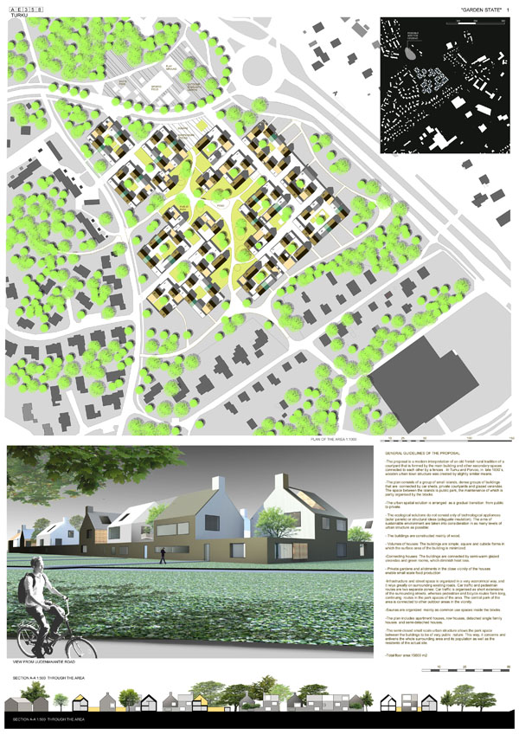

Lunastus, 6000 € AA 235 “ORCHARD AVENUES”
tekijät: Peter Stec (Slovakia) and
Mark Balzar (Itävalta)
avustajat: Anna Cséfalvayova, Marianna Maczova, Dominika Belanska and Danica Pistekova (Slovakia)
info@peterstec.net
+421944223667

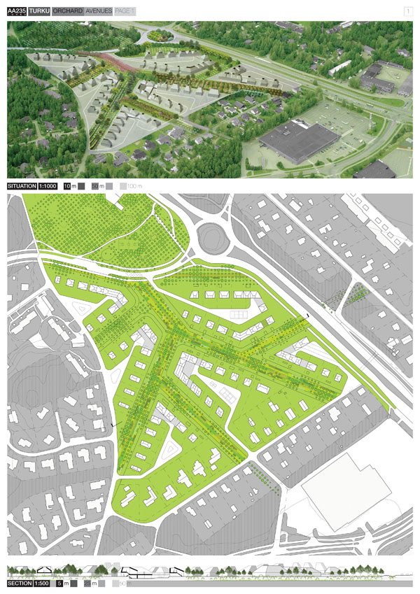

Kunniamaininta OR 500 “OUR GARDENS”
tekijät: Alessandro Fea, Roberto Manuelli, Anna Moro, Nicola Ratti, Gianfranco Orsenigo (Italy)
alefea@gmail.com
(0034)658696522

Kunniamaininta AB 031 “JANUS”
tekijät: Alessandro Gess (Germany),
Matthieu Hackenheimer (France)
Wulf Boer (Germany)
alessandrogess@gmail.com
+33661267120

